基于Node的口试管理系统的设计与研究.js
朱维娜、崔燕松和王丹芝
北京邮电大学，北京，中国
关键词：考试管理、Node.js、NW.js、Socket.IO、网络插座。
抽象。本文旨在为利用网络技术开发PC桌面应用提供实用的方法。管理系统选择NW.js作为基础，然后使用Node.js网络技术进行开发。它还使用Socket.IO实现双向即时通信。在技术方面，本文提出的开发方法可以解决传统PC桌面应用的弊端，包括用户界面不美化、便携性差等。从效果来看，管理体制可以减少学校在口试上的财力、人力和空间。本文应用网络技术创新PC桌面应用的发展。

介绍
随着素质教育的普及，口语教育在中小学教育中的重要性日益明显。为了提高口语教学质量，网上口试系统应运而成。本文主要介绍了网上口试系统的管理系统。管理系统的功能主要包括论文的分发、答卷的上传和考试进度的监控。管理系统摒弃了以往PC桌面应用的开发模式，转而使用Web技术进行开发。

系统结构
口试管理系统是在线口试系统的一部分，在数据连接中发挥着重要作用。在线口试系统包括考试客户端、考试管理系统、支持平台和云存储平台，如图1所示。
图1.网上口试系统结构图。

在在线口试系统中，支持平台和云存储平台位于WAN中，考试客户端位于局域网中，考试客户端无法直接访问WAN。在局域网中，管理系统相当于考试客户端的服务器。管理系统是考试客户端和WAN之间的桥梁。管理系统首先从支持平台请求试卷，然后向考试客户广播试卷。管理系统可以即时获取所有考试客户的进度信息和答案文件。考试结束后，管理系统将把所有答题文件上传到云存储平台。详细的流程图以图2显示。
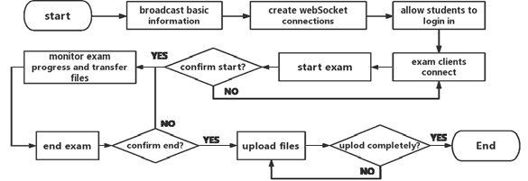
图2。管理系统的流程图。

关键技术
随着互联网技术的发展，桌面应用用户越来越重视程序界面的美学和交互性。同时，管理系统与考试客户端相比，发挥服务器的作用，需要文件存储、文件传输等功能。因此，该管理系统的关键技术包括三个主要方面：用户界面、服务器设计和文件处理。

用户界面
这种管理系统注重风格之美和操作的便利性。为了实现这些目的，该管理系统在用户界面中采用NW.js和Vue.js。
NW.js基于铬和Node运行.js。它支持使用HTML5、CSS3和JS开发应用程序。此外，它还完全支持Node.jsABI和所有第三方模块。对于轻量级应用，其性能也不错。在NW.js的帮助下，这种管理可以通过Web技术开发，并通过其他工具轻松打包到桌面应用程序中。
Vue是一个轻巧、进步的前端开发框架，专为自下而上应用而设计。Vue的核心库仅关注视图层，不仅易于使用，而且易于与第三方库或现有项目集成。Vue的数据驱动器可以避免频繁的DOM操作。当考试客户端的进度发生变化时，我们只需要更改数据，Vue可以自动刷新相应的DOM元素。此外，Vue.js还具有模块化和组件化的优势。

服务器设计
在局域网中，管理系统是相对于考试客户端的服务器。考虑到管理系统和考试客户端之间的各种数据传输，UDP协议、TCP协议、WebSocket协议和Socket.IO基于Node.js应用于此管理。
Node.jsNode.js是ChromeV8上运行以构建快速、可扩展的Web应用程序的平台。Node.js使用事件驱动、非阻塞的I/O模型，该模型还使分布式设备的数据密集型实时应用更轻、更高效、更完美。在高并发请求的情况下，由异步非阻塞Node构建的服务器.js的响应时间比同步阻塞语言PHP构建的应用程序更短，吞吐量更高。因此，管理系统采用Node.js进一步实现多用户实时监控。[1]

运输协议和Socket.IO。TCP协议是一个以连接为导向、可靠的传输层协议。它使用三重握手协议来建立连接。UDP也是运输层协议。与TCP协议不同，UDP协议是无连接且不太可靠的。网络插座协议是HTML5上的新框架协议。WebSocket协议的实质是通过HTTP协议握手，然后创建交换数据的TCP连接。之后，服务器和浏览器通过此TCP连接进行实时通信。[3]此管理广播。系统使用Web插座实现双向通信，并使用UDPSocket.IO是Node.js的扩展模块。它简化了Web插座并统一了通信的API。它同时提供服务器和客户端的组件，使服务器和客户端能够发送事件、发送数据、相互通信，甚至支持服务器向所有客户端广播数据。Socket.IO将根据浏览器自动选择实现实时协作网络应用程序的最佳方式。

文件处理

此管理系统涉及大量的文件处理。Node.js的fs模块为文件操作提供接口。我们可以获取文件信息、读写文件、创建目录和文件、删除目录和文件等。fs模块为所有功能提供同步和异步方法。由于异步模式不会阻止程序执行，因此通常建议使用异步方法来实现所需的功能。但使用同步方法复发更为合适。

功能实现

管理系统的实施主要涉及四个方面：用户界面建设、服务器实施、文件处理实施

用户界面构建

管理系统使用NW.js和Vue.js构建用户界面。建议使用NPM安装NW.js。对于基于NW的项目.js、条目HTML文件和称为包的配置文件。json在目录结构中是必要的。并且，分别称为"名称"和"主"的两个属性必须包含在称为"包"的文件中。Json。称为"名称"的属性是指程序名称，称为"主"的属性指条目HTML文件。此外，包。json可用于配置窗口信息、模块依赖项等。Vue.js可以在官方网站上直接下载，我们可以在构建小型应用程序时通过称为脚本的HTML标签使用它：在构建大型应用程序时，建议NPM下载Vue.js，以实现模块化和组件化。此管理系统的主要用户界面显示在图3中：

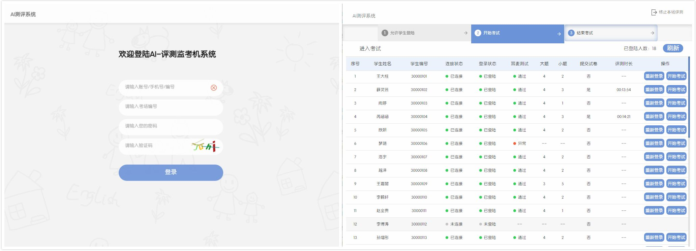
图3。此管理系统的主要页面。

服务器实现

管理系统在启动时开始查找可用端口，然后管理系统通过UDP协议向局域网中的考试客户端广播IP和端口编号。监考员登录后，此管理系统创建HTTP服务器，并通过Socket.IO将HTTP协议升级到WebSocket协议。然后，考试客户端连接管理系统以构建Web套接通信。我们应该安装dgram模块、http模块和插座。Node的IO模块.js与NPM。dgram模块封装了一些UDP接口，Socket.IO模块提供了简化的WebSocket接口。这些模块在JavaScript中使用如下：
var http = require('http');
var dgram = require("dgram");
var socket = dgram.createSocket("udp4");
var server = http.createServer(function (req,res){
...
}).listen(port);
var io = require('socket.io').listen(server);

实施文件处理

管理系统使用Node的fs模块.js实现文件处理。要使用fs模块，您需要先与NPM一起安装fs模块，然后通过所需的varfs=语句进行加载。

为了防止管理系统在经过大量检查后占用大量磁盘空间，对存储目录进行了检查，并在系统启动时找到一个月前创建的文件夹以删除。虽然建议使用fs模块的异步模式，但同步方法最好重复。此功能的代码是独立运行的，因此性能不会受到影响。实现此功能时，称为fs.statSync的方法用于查看文件或文件夹的属性，称为fs.unlink同步的方法用于删除文件，称为fs.rmdirSync的方法用于删除空文件夹。

此外，当管理系统从支持平台下载音频和图片时，fs.createWriteStream用于将请求的原始数据写入所需文件。在阅读和编写日志文件时，使用fs.read文件、fs.写文件和fs.附录文件的方法。

系统测试

该管理系统的系统测试主要包括两个方面：功能测试和性能测试，具体测试内容见表1
函数测试 | 性能测试
向考试客户分发试卷 | 高并发连接请求
获得考试客户端的进度 | 主要事件的响应时间
收集考试文件的答案文件 | CPU占用和内存占用

函数测试

管理系统在Windows10操作系统上运行，TCP/UDP性能测试工具用于同时模拟双核4G内存和WindowsXP系统计算机上多个考试客户端的连接。并编写了其他脚本，使测试工具与Socket.IO兼容。连接次数和通信事件设置在TCP/UDP性能测试工具中，根据表2。
表2.连接次数和通信事件
连接 | 事件
连接 | 活动名称 | 事件含义 | 发送给客户的信息 | 从客户处收到的信息
500 | stu_confirm | 分发纸张 | 真 | 报纸的杰森字符串
1000 | 如果提交 | 取得进步 | 真 | 真
5000 | file_to_teacher | 收集文件 | MP3文件的缓冲区 | 真
按照单变量原理在函数测试中进行了9次测试，每次测试进行了10次。最后，分别计算了九个平均值。功能测试结果以图5.It从图5中可以看出，当并发连接请求数增加到5000时，成功率仍超过99.9%，因此，管理系统的性能相当不错，误差率很低。
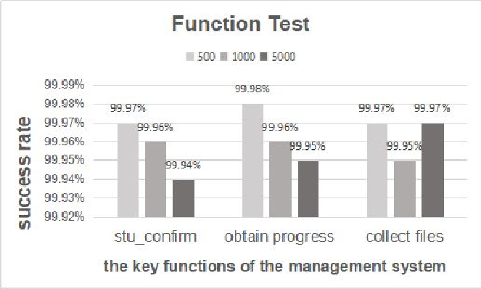
图5。函数测试结果

性能测试

考试客户端与管理系统之间的文件传输功能在所有功能中传输量最大。因此，选择它来测试响应时间。考试客户端记录发送文件的时间戳，然后管理系统在成功接收文件后记录另一个时间戳。两个时间戳的区别在于响应时间。1000次测试的结果以图6显示，平均响应时间为39.1m，其他功能要求更短的响应时间。

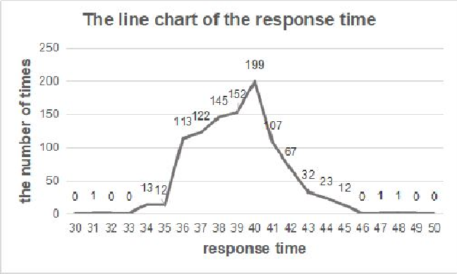

图6。响应时间的行图

为了测试管理系统的单点满负荷CPU占用和内存占用率，管理系统作为单个应用程序在不同的计算机上运行。结果可以从任务管理器中看到。重复测试10次，并计算每台计算机的平均值。结果显示在表3中。
表3.不同计算机的CPU占用率和内存占用率
计算机信息 |  |  | 结果
系统 | Cpu | 记忆 | CPU入住率 | 内存占用率
窗口XP | 双核2.5G赫兹 | 2GB | 15.8% | 13.1%
窗口XP | 双核2.8G赫兹 | 4GB | 13.2% | 8.3%
视窗7 | 双核2.8G赫兹 | 4GB | 12.8% | 7.9%
视窗10 | 双核2.5G赫兹 | 6GB | 14.5% | 4.2%
视窗10 | 四核2.5GHz | 6GB | 9.5% | 3.8%

从表3中可以看出，即使该管理系统在低级计算机上运行，CPU的占用率和内存占用率仍然低于20%。

我们可以得出结论，这个管理系统有良好的性能，并不需要学校的计算机从上述三个性能测试。

总结

本文引入了以Node为基础的口试管理系统.js并利用网络技术进行开发。测试后，管理系统可使至少5000名学生同时进行口试，实现论文分发、实时监控考生进度、收集答案、上传档案等功能。这一管理制度解决了英语口试实施耗时大量人力、物力和时间的问题，使英语教师能够集中精力进行教学和考试内容。同时，该系统具有开发难度低、成本低、跨平台、用户界面简洁、交互操作友好等优点。一般来说，管理系统具有广泛的应用范围。

引用

[1]冯芳，高美凤。基于Node.js[J]的移动视频监控系统。计算机系统与应用程序，2017年，26（10）。

[2]邓森泉，海波阳。承诺[J]实现Node.js应用的实践。计算机系统与应用程序，2017，26（4）：218-223.

[3]秦家浩基于Web插座[J]的即时通信的研究和性能分析。移动通信，2017，41（12）：44-48.

[4]张怡。基于网络插座[J]的即时通信系统的研究和实施。计算机工程与软件，2015，36（3）：89-94.

[5]李光文。基于Socket.IO设计和实施互动教学即时反馈系统[J]。《中国现代教育装备》，2012年（18）：10-12。

[6]查尼奥蒂斯I.K.，基里亚库K.I.D，TselikasN.d.Node.js构建现代Web应用程序的可行选项吗？绩效评估研究[M]。斯普林格-维拉格纽约公司2015.

[7]KimK、LeeK.基于标准Web框架和HTML5[J]实时处理移动网络的空间属性信息。空间信息研究，2016，24（2）：93-101.

[8]海因里希M，盖德克M.WebSoda：网络程序员利用Web插座协议和HTML5微数据[C]//网络工程国际会议定制的数据绑定框架。斯普林格-维拉格，2011：387-390.

